Nama: Ahmad Ari Fauzi

NRP: 3123522008

LAPORAN PRAKTIKUM 2

Latihan

1. Pada Latihan 1 dilakukan assignment untuk memberi value pada atribut saldo yang berada di dalam class Tabungan. Dilakukan instansiasi terlebih dahulu pada class tabungan sehingga menghasilkan objek tabunganSaya, lalu atribut saldonya dilakukan beberapa manipulasi menggunakan tabunganSaya.saldo.

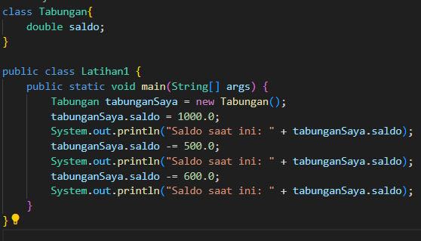

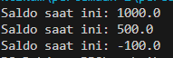

1. Sama seperti Latihan 2, hanya saja assignment pada atribut dari class Mahasiswaku dilakukan di dalam class nya.

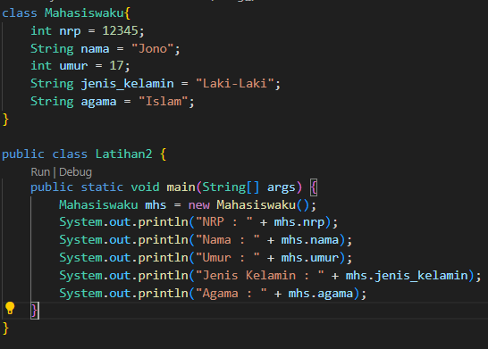

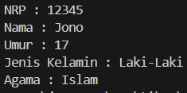

1. Membuat program untuk mengecek muatan dalam sebuah truk. Dilakukan assignment pada atribut muatanMAX untuk menentukan batas muatan yang bisa dibawa. Lalu pada akhir sysout dilakukan ternary option dimana jika muatan yang ditambahkan lebih besar dari muatanMAX akan menampilkan “muatan over”

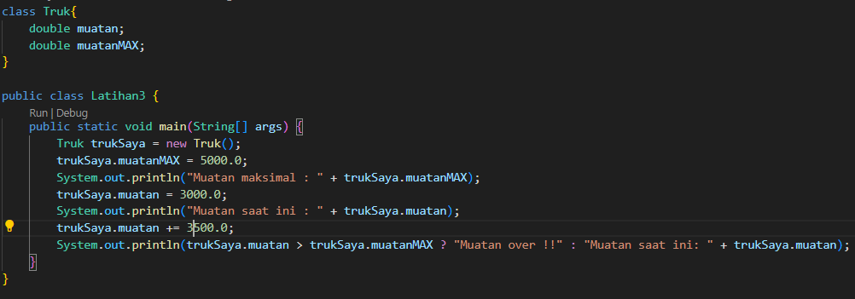



Praktikum

1. Pada Tugas1 dibuat class Tabungan yang menyimpan atribut saldo. Saldo diisikan nilai pada class Tugas1 dengan melalui objek tabunganSaya yang dibuat hasil dari instansiasi class Tabungan. Melakukan assignment tabunganSaya.saldo += simpan untuk menambahkan saldo saat ini dengan yang baru disimpan. Untuk pengambilan ketika mengambil lebih dari saldo yang tersedia maka saldo saat ini tidak akan dikurangi dan menampilkan pesan “saldo tidak mencukupi”

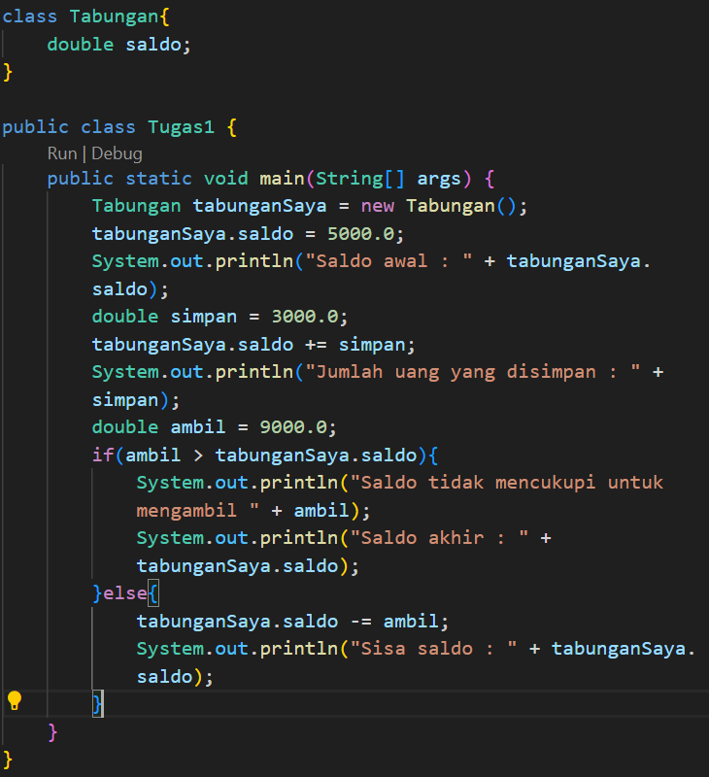

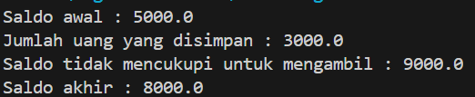

1. Membuat class Mahasiswa yang memiliki atribut nama, nim, dan ipk. Membuat 2 buah objek dari instansiasi class Mahasiswa dan mengisikan masing – masing atributnya. Saya membuat fungsi cekIpk di dalam class Tugas2 untuk melakukan pengecekan terhadap nilai ipk. Dibuat sebagai fungsi agar tidak melakukan pengecekan secara berulang terhadap objek yang memiliki atribut sama. Namun pengaksesan fungsinya harus menggunakan instansiasi dari class Tugas2 karena fungsi tersebut tidak bersifat statis.

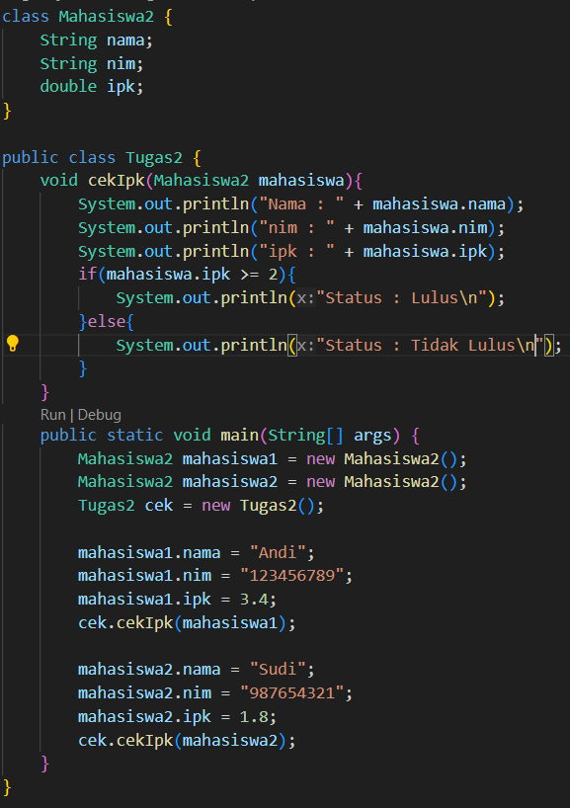

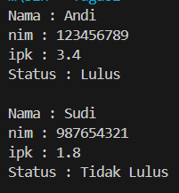

1. Sama halnya dengan Tugas2 hanya saja dalam pengecekannya saya tidak menggunakan if else, namun menggunakan ternary option.

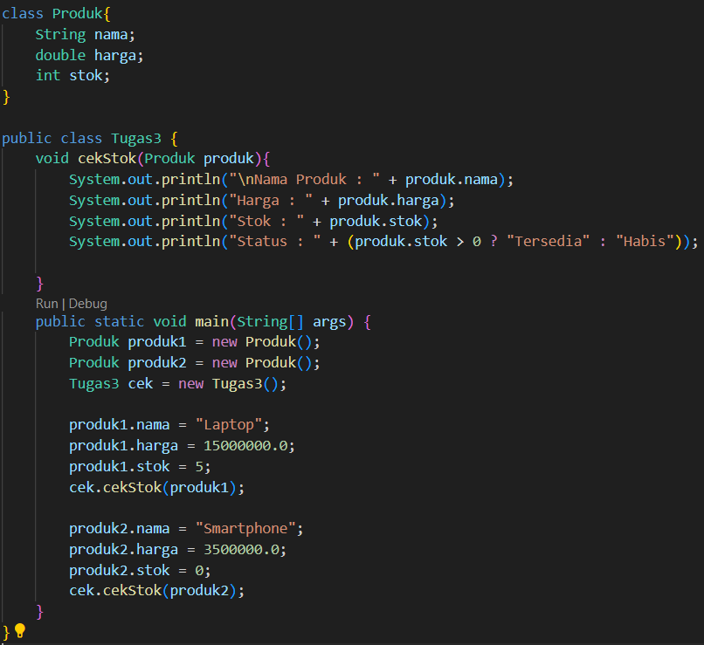

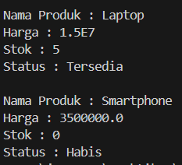

1. Pada program ini membuat program tentang penarikan saldo dari suatu rekening. Pada class Tugas 4 dilakukan instansiasi dari class RekeningBank menjadi objek lalu diisikan masing – masing atribut dalam class tersebut.

Dalam class RekeningBank saya membuat fungsi display yang digunakan untuk menampilkan informasi tentang rekening, dan fungsi tarikSaldo untuk melakukan pengecekan dimana jika saldo yang ditarik melebihi saldo yang dimiliki maka akan gagal menarik saldo. Fungsi ini dibuat di class RekeningBank karena berkaitan dengan class tersebut.

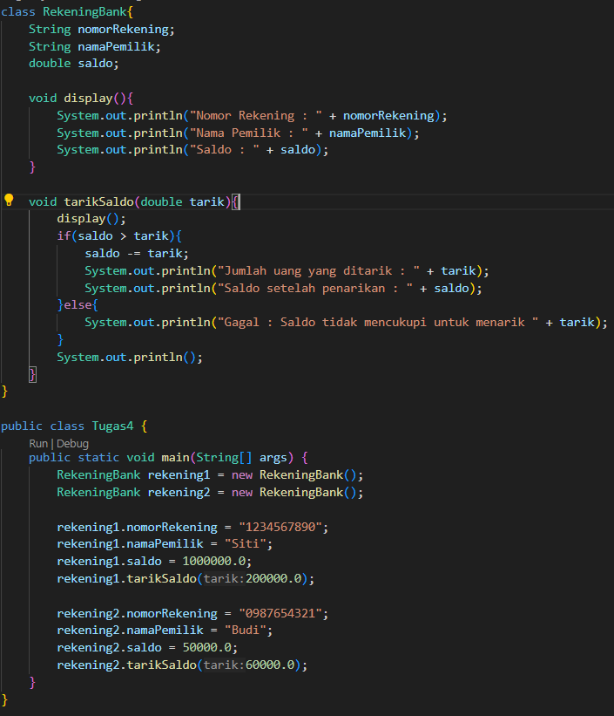

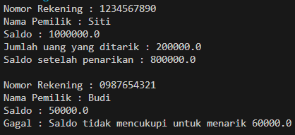

1. Program ini dibuat untuk menampilkan informasi terkait mobil. Class Mobil berisi hal-hal yang diperlukan dalam sebuah mobil, seperti atribut nama, jenis, dan warna serta fungsi untuk menampilkan informasi mobil. Ada pula sebuah constructor yang digunakan untuk mengassignment atribut yang dimiliki mobil tersebut. Lalu pada class Tugas5 dilakukan instansiasi pada class Mobil dengan nama objek yang berbeda. Pada proses instansiasi parameter pada new Mobil() diisikan atribut yang diperlukan karena parameter tersebut terhubung dengan constructor class Mobil. Setelah itu dilakukan mobil,display untuk menampilkan data mobil

